 |  | Curso de TeSP em  Programação de Sistemas de Informação  Metodologias de  Desenvolvimento de Software (MDS)
Ano Letivo 2025/2026 |  |  | 1º Ano, 2º Semestre
Projeto de MDS

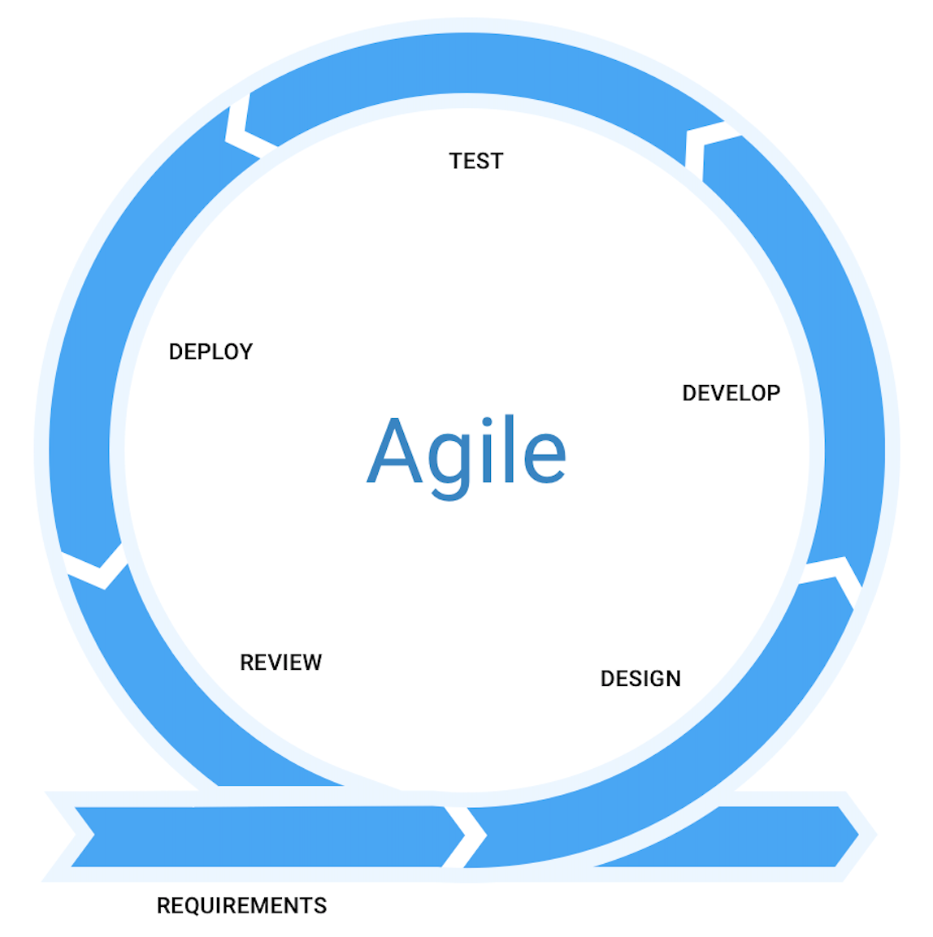

Relatório de acompanhamento do
Projeto de Desenvolvimento de Aplicações

Grupo: PL1/2/3-X | Docente:
Nº 2025182962 | Cátia Leocádio
Nº 2025188640 | Ivan Monteiro
Nº 2025191285 | Alexandre Santos

ÍNDICE
Índice de Figuras 4
Índice de Tabelas 5
1 Introdução 6
1.1 Sumário executivo 6
2 Especificação do Sistema 8
2.1 Análise Concorrencial 8
2.1.1 Bring! Lista de Compras 8
2.1.2 Splitwise 9
2.1.3 Out of Milk 10
2.1.4 Comparação dos Sistemas 10
2.1.5 Enquadramento da análise concorrencial no SI 11
2.2 Wireframes/Mockups 11
2.3 Diagrama de Classes 12
3 Scrum 14
3.1 Aplicação do Scrum ao Projeto 14
3.2 Stakeholders e Scrum Team 14
3.3 User Stories 14
3.4 Execução do projeto 16
3.4.1 Sprint 1 (04/05/2026 a 18/05/2026) 17
3.4.2 Sprint 2 (18/05/2026 a 01/05/2026) 19
3.4.3 Sprint 3 (Dia de Mês de Ano a Dia de Mês de Ano) 20
3.5 Retrospective Summary do Projeto 22
4 Conclusão 24

Índice de Figuras

Figura 1 – Wireframe/Mockup do ecrã principal (no exemplo: esq. Wireframe; dir. Mockup) 12
Figura 2 – Diagrama de classes do sistema 13

Índice de Tabelas

Tabela 1 – Descrição do Bring! Lista de Compras 8
Tabela 2 – Descrição do Splitwize 9
Tabela 3 – Descrição do Out of Milk 10
Tabela 4 – Resumo das características dos Sistemas concorrenciais 10
Tabela 5 – Identificação e funções dos Stakeholders e Scrum Team 14

Introdução
O atual relatório fundamenta a estruturação e o desenvolvimento do projeto "iShopping", que foi realizado e implementado de uma forma integrada, no âmbito das duas unidades curriculares de Desenvolvimento de Aplicações (DA) e Metodologias de Desenvolvimento de Software (MDS).
O objetivo deste relatório é mostrar os detalhes de todo o ciclo de vida do desenvolvimento de software. É mostrado o percurso desde especificação inicial de requisitos, análise de mercado, implementação técnica e a revisão final, o que prova a integração prática de metodologias de engenharia de software e gestão ágil.
O "iShopping" é uma solução desenvolvida em linguagem C#, utilizando Windows Forms (Visual Studio), que é focalizada sobretudo na otimização e na gestão de compras domésticas. A aplicação consente aos utilizadores o controlo do orçamento familiar, o planeamento de listas de compras e o registo detalhado de itens adquiridos previstos e não previstps.
A junção entre as duas unidades curriculares é o pilar do projeto:
- DA: É focado na implementação técnica, empregando a arquitetura MVC (Model-View-Controller) e a constância de dados em SQL Server através do Entity Framework.
- MDS: É fornecido o rigor metodológico e as ferramentas de gestão que são necessárias para garantir um desenvolvimento totalmente organizado, com foco na qualidade e na satisfação das necessidades do utilizador.
A equipa é constituida por 3 estudantes, em que assumimos responsabilidades colaborativas e papéis que são rotativos ao longo das fases de análise, design e também da codificação. O planeamento a nível geral foi organizado para cobrir o semestre desde 4 de maio de 2026 até 15 de Junho, garantindo que a base de dados e a arquitetura estejam sólidas antes da implementação das funcionalidades relativamente complexas de estatística e exportação de dados.
Para a gestão do projeto, foi elegida a framework ágil Scrum. Esta escolha fez com que se fizesse um desenvolvimento iterativo e de forma incremental, onde o trabalho foi separado em Sprints de curta duração. Esta metodologia proporcionou uma entrega seguida de valor, o que facilita a adaptação rápida a imprevistos e certificando que o produto final está em total correspondência com os requisitos definidos.

Sumário executivo
O projeto “iShopping” consta no desenvolvimento de uma aplicação em Windows Forms programado em C#, que é desenhada para melhorar a gestão financeira e a planificação de compras domésticas.
O atual relatório detalha o percurso metodológico e técnico do projeto, e a estrutura é a seguinte:
- Introdução: No presente capítulo é feita a contextualização do projeto, ou seja, é definido os principais objetivos, a composição da equipa e a incorporação entre as unidades curriculares de DA e MDS através da metodologia ágil Scrum.
- Especificação do Sistema: O capítulo 2 tem como objetivo apresentar a análise de mercado frente a sistemas concorrentes, a definição da interface através de wireframes e na modelação técnica do sistema com o Diagrama de Classes.
- Scrum: No capítulo 3 são feitas as Users Stories, que mostram os requisitos funcionais do ponto de vista do utilizador, corretamente estimadas em Story Points.
- Sprint 1: No capítulo 3.4.1, ou seja, a Sprint 1, é feito o Sprint Planning, Daily Meetings (1 por semana) a execução das tarefas que cada pessoa já fez ou vai fazer e as suas dificuldades e a revisão dos resultados objetivos e a Sprint Retrospective.
- Sprint 2: No capítulo 3.4.2, ou seja, a Sprint 2, percorre a evolução do projeto e a implementação de novas funcionalidades projetadas para o segundo ciclo, e inclui também a execução das tarefas que cada pessoa efetuou naquele período.
- Sprint 3: No capítulo 3.4.3, logo a Sprint 3, aprofunda a fase final de desenvolvimento, o encerramento das funcionalidades que estavam suspensas e a análise do desempenho da equipa.
- Conclusão: Encerra o documento com um resumo do estado final do software, conformidade com os requisitos definidos, o estado do backlog (funcionalidades pendentes ou descartadas), riscos identificados durante o desenvolvimento, medidas de mitigação, problemas ocorridos e resolução e propostas para continuidade ou manutenção do projeto.

Especificação do Sistema
Nesta secção, é mostrado a contextualização e a fundamentação da aplicação, em que é desenvolvido em C# no Visual Studio. Esta aplicação tem como função fazer gestão de compras domésticas e controlo do orçamento familiar.
O principal objetivo é dar aos agregados familiares uma ferramenta que seja útil, eficiente e que autorize fazer o planeamento de listas de compras, controlar os gastos em tempo real e fazer a estimativa dos desvios entre as despesas previstas e os valores reais gastos.
O problema que fez com que originasse este projeto acontece pela falta de mecanismos de controlo financeiro no dia a dia das famílias, o que resulta em compras por impulso e na violação organizada do orçamento mensal que foi estipulado.
Os principais stakeholders identificados são os membros do agregado familiar, ou seja, os utilizadores finais, a empresa de software que está interessada em perceber se realmente a ideia pode ter sucesso comercial e o docente da unidade curricular, que tem como responsabilidade a aprovação e a avaliação dos requisitos estabelecidos.
Quanto impacto positivo, o sistema irá ter uma maior perceção calculista, a permitir maiores poupanças e mostrar o histórico dos consumos para a casa.
Por um lado negativo, os desafios constam na falta de disciplina pela parte dos utilizadores para fazerem o registo dos preços de uma maneira mais exigente no instante da compra, além disso também uma potencial curva de aprendizagem inicial para utilizadores que não tenham muita experiência com a literacia digital.

Análise Concorrencial
Para fazer a identificação de oportunidades para inovar e assegurar o desenvolvimento de uma solução mais forte, foi feito um estudo de mercado sobre três aplicações concorrentes. Esta análise é focada em ferramentas que agem como gestores de listas e do controlo de despesas partilhadas.

Bring! Lista de Compras
A próxima tabela resume as características do sistema, que é utilizada para a organização de listas se supermercado.
Tabela 1 – Descrição do Bring! Lista de Compras
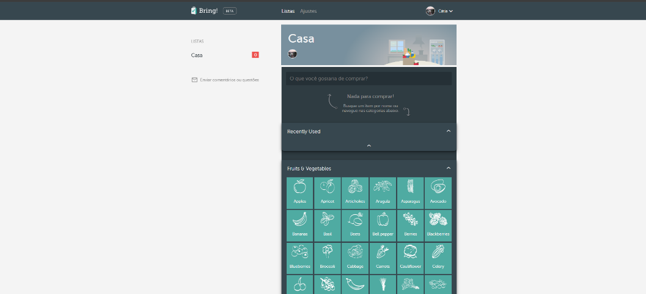

Nome: | Bring! Lista de Compras
Site: | https://web.getbring.com/
Descrição: | Aplicação/website que é focalizada na criação de listas de compras de forma colaborativa recorrendo a elementos visuais e ícones de produtos da aplicação.
Vantagens: | Faz uma sincronização rápida entre os utilizadores, interface intuitiva e tem atualizações em tempo real.
Desvantagens: | Ignora o constituinte financeiro, o que não possibilita ter preços mais detalhados ou orçamentos.
O que falta: | Necessita de um controlo orçamental mensal e de registo comparativo de desvios de valores.

Splitwise
A próxima tabela resume as características do sistema que é uma solução para fazer a divisão de contas e despesas comuns.
Tabela 2 – Descrição do Splitwize
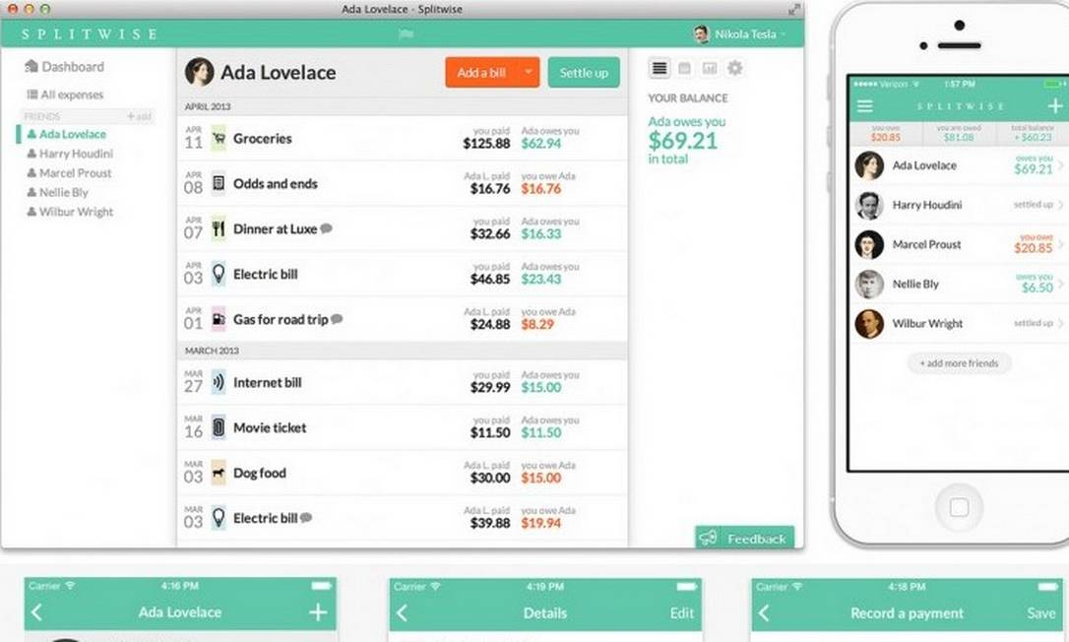

Nome: | Splitwise
Site: | https://www.splitwise.com/
Descrição: | É uma ferramenta que faz o registo de despesas partilhadas e cálculo de saldos de forma automatizada entre os membros de um grupo.
Vantagens: | Tem uma gestão de saldos individuais muito boa, oferece um histórico detalhado de transações e suporte para várias moedas
Desvantagens: | Não tem a funcionalidade para fazer criação ou fazer o planeamento das listas de compras de supermercado antes da ida às compras.
O que falta: | Falta o chamado modo de compra que fosse interativo e ter a hipótese de classificar quantidades previstas de artigos.

Out of Milk
A próxima tabela resume as características do sistema, que é uma aplicação que tem uma abordagem intermédia para as listas domésticas.
Tabela 3 – Descrição do Out of Milk
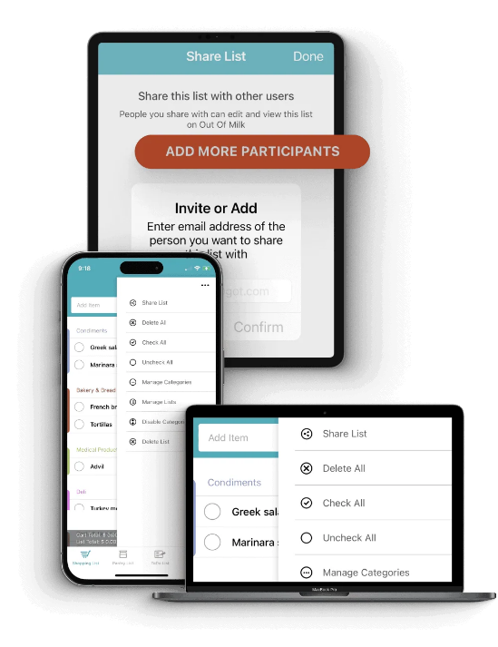

Nome: | Out of Milk
Site: | https://www.outofmilk.com/
Descrição: | É uma aplicação para fazer a criação de listas de compras, controlo básico de despensa e tarefas.
Vantagens: | Possibilita a colocação de preços estimados e tem um histórico das compras feitas anteriores.
Desvantagens: | A interface é pouco dinâmica e não oferece mecanismos para impedir a modificação de dados logo após a conclusão da compra.
O que falta: | Não tem alertas automáticos caso o teto orçamental seja ultrapassado.

Comparação dos Sistemas
De seguida, a tabela seguinte faz um resumo das características dos sistemas concorrenciais, ou seja, faz a comparação das funcionalidades obrigatórias do projeto com as capacidades que são dadas pela concorrência.

Tabela 4 – Resumo das características dos Sistemas concorrenciais
Características/ funcionalidades | Bring! | Splitwise | Out of Milk
Autenticação e Registo do Utilizador | x | x | x
Definição de Orçamento Mensal Familiar | Não tem | Não tem | Não tem
Planeamento de Quantidades Previstas | x | Não tem | x
Identificação Visual de Itens Não Previstos | Não tem | Não tem | Não tem
Modo Compra com Monitorização de Saldo | Não tem | Não tem | Não tem
Exportação de Dados para Ficheiro CSV | Não tem | Não tem | Não tem

Enquadramento da análise concorrencial no SI
Foram escolhidas estas três ferramentas por porque tem soluções especializadas, como por exemplo, uma é focada na facilidade da lista, logo o “Bring!”, outra por ter a possibilidade de fazer a divisão de contas “Splitwise” e a última por possuir um controlo básico de despensa e tarefas, tal como “Out of Milk”.
Com isto, foi detetado que nenhuma delas realmente consegue ligar o planeamento inicial de uma lista à obrigação de um limite orçamental preciso, durante a compra.
Isto influenciou a estratégia de desenvolvimento do nosso sistema iShopping. Para conseguir responder a esta necessidade de mercado, foi criado um chamado "Modo Compra" onde o orçamento disponível vai descer à medida que os artigos são colocados no carrinho. E também a criação de um indicador para artigos "Não Previstos", o que transforma o rigor financeiro em um principal diferencial competitivo deste sistema.

Wireframes/Mockups
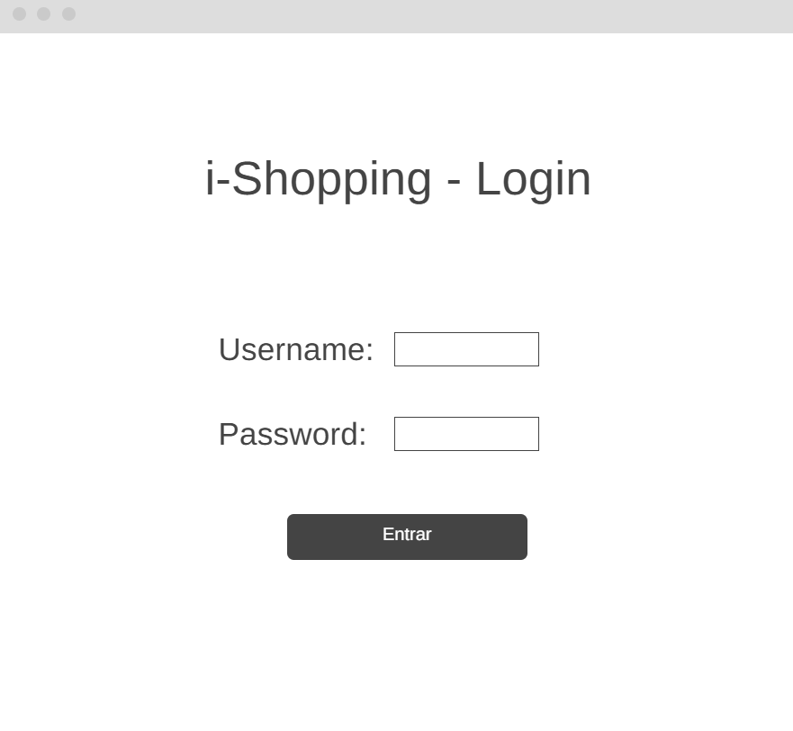
Formulário Login-1
Principal-2
Gestão de tipos de artigos-3
Gestão de artigos-4
Gestão de orçamentos-5
Planeamento de compras-6
Fom de Criação-7Form modo compra-8
Estatísticas-9
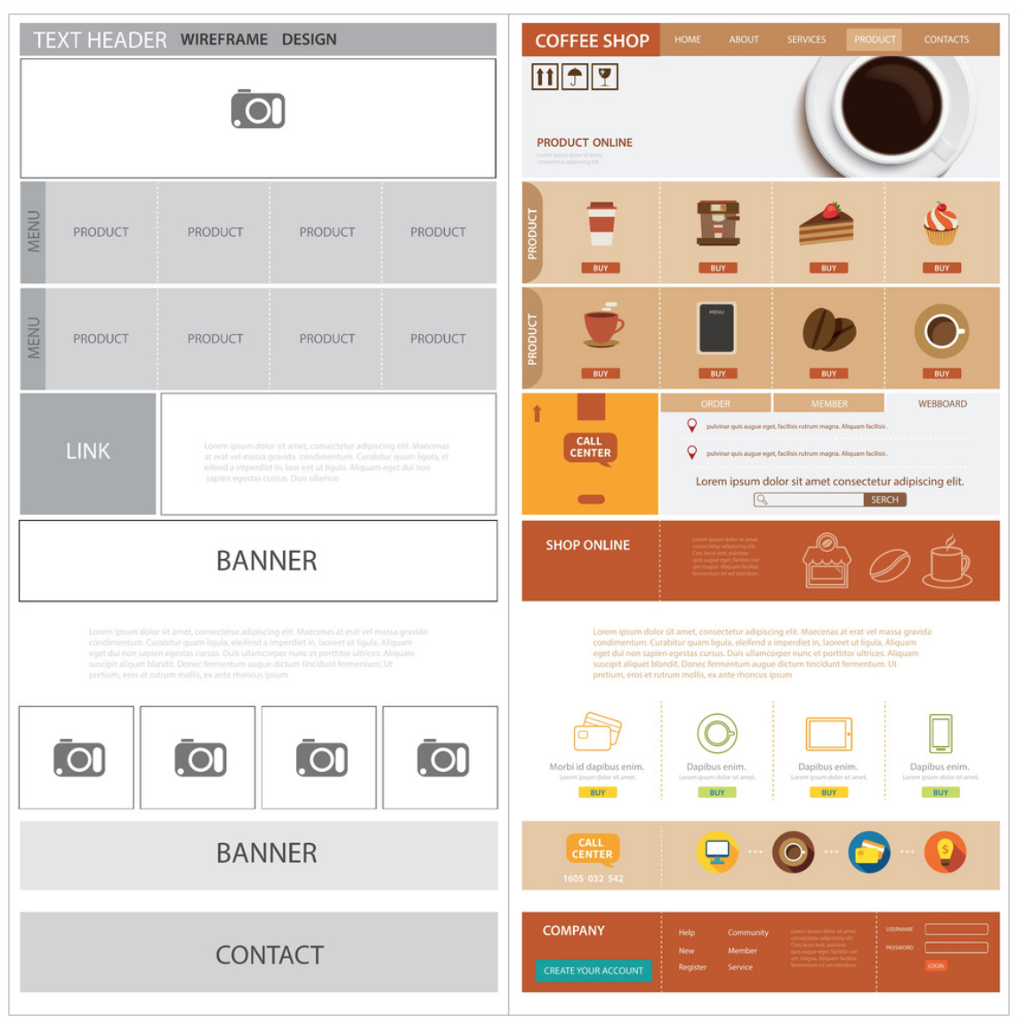
Figura 1 – Wireframe/Mockup do ecrã principal (no exemplo: esq. Wireframe; dir. Mockup)

Diagrama de Classes
Este diagrama de classes explica a organização lógica e o modelo relacional dos dados que será realizado no SQL Server através do Entity Framework.
Todas as tabelas vão ter uma chave primária, neste caso o Id único e auto-incremental.
- Utilizador: É uma entidade para a autenticação, guarda o Username e Password. Está ligada ao controlo do sistema, o que identifica quais os utilizadores que estão associados à criação e modificação de orçamentos e compras.
- Orcamento: É definido o teto financeiro máximo, o chamado (ValorMaximo) associado a um determinado Mês. Esta classe está ligada ao Utilizador através de duas relações, tais como o utilizador que cria e altera o registo.
- Compra: É representada o cabeçalho de uma lista de compras, que tem o NomeCompra, DataCriacao, Estado que pode ser aberta ou fechada e também a DataFechada. Tem três ligações com o Utilizador para ver quem cria, atualiza e fecho da compra.
- TipoArtigo: Classe que armazena a Descricao, que serve para organizar o registo.
- Artigo: Regista o NomeArtigo. Está ligada a TipoArtigo com uma associação de 1 para muitos, ou seja, um tipo de artigo agrupa vários artigos.
- ItemCompra: Uma classe pai que controla o histórico e os dados de verificação interna de cada artigo comprado, que guarda a QuantidadePrevista, QuantidadeAdquirida, PrecoUnitario, Observacoes, DataCriacao e DataAlteracao. Tem duas relações, uma composição com a classe Compra, ou seja, uma compra contém múltiplos itens e uma associação com a classe Artigo, logo, o item referencia um artigo do catálogo.
- ItemPrevisto que herda de ItemCompra: É uma classe que apresenta os artigos planeados em casa antes da ida ao supermercado. É reutilizado os atributos do pai e especifica o comportamento com as propriedades QuantPrevista, CriadoPor e AlteradoPor.
- ItemNaoPrevisto que herda de ItemCompra: É uma classe que esquematiza os artigos comprados por impulso quando a pessoa está no supermercado. É reutilizado a estrutura base e separa o comportamento através de QuantAdquirida, PrecoUnitario e Observacoes que são característicos do momento da compra.

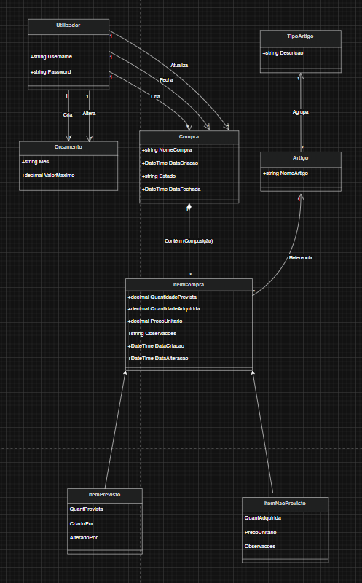

Figura 2 – Diagrama de classes do sistema

Scrum
Nesta secção...

Aplicação do Scrum ao Projeto
< Contextualização da metodologia ágil:
- Forma como foi aplicado o Scrum ao projeto (acaptações que teve)
- Identificação da forma e meio (presencial, ou digital) como decorreram as reuniões
- Quais os eventos do Scrum seguidos (sprint planning, Daily Scrum, ...)
- Sprint Planning: número de sprints, duração de cada uma, definição de pronto (Definition of Done)
- Ferramentas utilizadas >

Stakeholders e Scrum Team
<Identificação dos stakeholders e da Scrum Team (Roles) no projeto, bem como quais as suas funções>

Tabela 5 – Identificação e funções dos Stakeholders e Scrum Team
 | Nome | Funções
Cliente |  | - ....  - ...
Product Owner |  | - ....  - ....
Scrum Master |  | - ....  - .....
Development Team |  | - .....  - ....

User Stories
Título: US1 – Autenticação do Utilizador | SP: 2
Descrição: Como utilizador, quero poder fazer o login com o username e também a password para que os meus registos possam ficar protegidos e associados ao meu perfil.
Critérios de Aceitação:
- O utilizador deve de introduzir um username ou a password de forma a ser válido.
- O campo “Username” deve de ser único.
- O ID do utilizador deve de ficar em memória no decorrer da aplicação.
Título: US2 – Gestão de Membros da Família | SP: 3
Descrição: Como utilizador, quero poder gerir (CRUD) os utilizadores do agregado familiar para garantir que todos possam utilizar a aplicação com as mesmas permissões.
Critérios de Aceitação:
- Deve de ser possível criar, listar, editar e também eliminar utilizadores.
- Todos os utilizadores criados devem de ter o nível máximo de permissões possível.
Título: US3 – Gestão do Tipo de Artigo | SP: 1
Descrição: Como utilizador, quero poder fazer a gestão dos tipos de artigo para que os produtos fiquem organizados por categorias de forma lógica.
Critérios de Aceitação:
- Deve ser completamente possível fazer o CRUD dos tipos de artigo.
- Deve de haver um formulário que seja destinado principalmente às visualizações e gestões destes tipos.
Título: US4 – Gestão de Catálogo de Artigos | SP: 2
Descrição: Como utilizador, quero poder gerir os artigos que estejam disponíveis para que consiga associá-los a tipos particulares e simplificar a sua seleção.
Critérios de Aceitação:
- Cada artigo deve permanecer obrigatoriamente associado a um Tipo de Artigo.
- Deve de ser haver a possibilidade de filtrar a lista de artigos por tipo
Título: US5 - Gestão de Orçamentos | SP: 2
Descrição: Como utilizador, quero definir um orçamento mensal, para limitar os gastos e comprar o valor previsto com o valor real das compras.
Critérios de Aceitação:
- Deve ser possível criar um orçamento por mês e ano.
- O sistema deve impedir duplicação de orçamentos para o mesmo período.
- Deve apresentar alertas quando o total das compras ultrapassa o orçamento.
- O sistema deve de fazer o registo do utilizador que fez a criação ou alteração o orçamento.
Título: US6 – Planeamento de Compras | SP: 3
Descrição: Como utilizador, quero fazer a criação de listas de compras planeadas para que eu possa definir os itens e as quantidades que pretendo comprar.
Critérios de Aceitação:
- Devem de ser guardados os dados do utilizador que fez a criação ou a alteração e as suas respetivas datas.
- O utilizador deve de colocar a quantidade prevista para cada item.
- A edição só vai ser autorizada se a compra não estiver “Fechada”;
Título: US7 – Execução de Compra (Modo Compra) | SP: 3
Descrição: Como utilizador, quero fazer o registo dos itens que foram adquiridos e os seus preços unitários em tempo real para poder seguir o gasto acumulado.
Critérios de Aceitação:
- O sistema deve de mostrar o orçamento disponível e reduzir o valor conforme os itens são comprados.
- Deve de aparecer um alerta caso o orçamento tenha ultrapassado o limite.
- Ao terminar, deve de ser registado a data e hora do fecho e qual foi o utilizador registado.
Título: US8 – Registo de Itens Não Previstos | SP: 1
Descrição: Como utilizador, quero adicionar artigos que não estão planeados durante a compra para que o registo final pondere o gasto real.
Critérios de Aceitação:
- Os itens não previstos ingressam na lista logo como “adquiridos”.
- Deve de ser possível colocar observações complementares para estes itens.
Título: US9 – Exportação de Histórico (CSV) | SP: 1
Descrição: Como utilizador, quero poder exportar as minhas compras que estão fechadas para um ficheiro CSV para que eu possa fazer a análise dos dados em aplicações externas.
Critérios de Aceitação:
- O ficheiro deve de conter o ponto e vírgula como separador.
- A primeira linha deve de incluir os cabeçalhos das colunas como: NomeCompra, DataCriacao, DataFechada, NomeArtigo, ArtigoPrevisto, PrecoUnitario, ArtigoNaoPrevisto, QuantidadePrevista e QuantidadeAdquirida
Título: US10 – Estatísticas e Apoio à Decisão | SP: 3
Descrição: Como utilizador, quero poder ver as estatísticas e sugestões de compra para que possa tomar melhores decisões a nível financeiro no futuro.
Critérios de Aceitação:
- O sistema deve mostrar uma listagem comparativa que mostre o valor do orçamento estipulado face a soma total das compras fechadas para cada mês.
- Deve de ter a percentagem de artigos previstos e não previstos da compra.
- Deve de ter a sugestão de orçamento e lista de compras com base no histórico anterior.

Execução do projeto
<Product backlog do projeto:
- Inicial
- Sprint Backlog 1
- Sprint Backlog 2
- Sprint Backlog 3
- Sprint Backlog 4
Cada item do Product Backlog deve corresponder a uma Issue (Jira) do tipo Task, Story ou Bug. User Story identificada pelo cliente. As issues devem ser estimadas em Story Points utilizando a sequência de Fibonacci: 1, 2, 3, 5, 8, 13, 21.

Sprint 1 (04/05/2026 a 18/05/2026)
De seguida encontram-se descritos os principais eventos Scrum da Sprint 1.

Sprint Planning

Data: | 4 de Maio de 2026
Sprint Backlog:
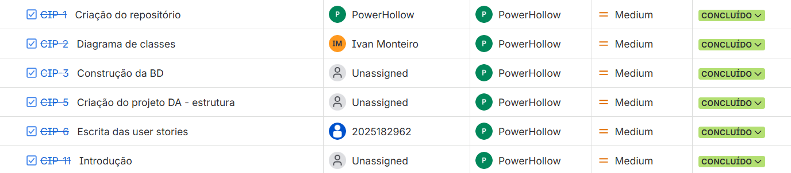

Daily Meetings (1 por semana)

Data: | 11/05/2025
Ivan Monteiro:
- O que fez na semana anterior: Criação do Diagrama de Classes, ajudei o meu colega na Ordenação/Criação das tarefas e as suas StoryPoints respetivamente, mandei no repositório do GitHub um zip com o código incompleto do Login e realizei uma User Story.
- O que vai fazer esta semana: Conclusão e melhoramento do Diagrama de Classes, Inicialização da Wireframe do Formulário do Login
- Dificuldades que prevê: Nenhum.
Cátia
- O que fez na semana anterior: Inicio da realização das Users Stories, verificação do diagrama de classes, alterei as Story Points no Jira pois não estavam com os valores corretos.
- O que vai fazer esta semana: Realizar todas as Users Stories, fazer alterações no relatório na qual não estão bem, começar a fazer a introdução, sumário executivo e colocar o que já fiz no relatório esta semana.
- Dificuldades que prevê: Nenhum.
Alexandre
- O que fez na semana anterior: Criação do reposito do Git Hub e do Jira, ajudei o Ivan na Criação do diagrama
- O que vai fazer esta semana: Trabalhar no relatório
- Dificuldades que prevê: Nenhum.

Data: | <18 de Maio de 20xx>
Ivan
- O que fez na semana anterior: Conclusão e melhoramento do Diagrama de Classes, Inicialização da Wireframe do Formulário do Login
- O que vai fazer esta semana: Começar a desenvolver o código para o programa iShopping (Classes, Form Login, Database, Form Menu Principal) e tentar fazer o resto.Wireframes Completas.
- Dificuldades que prevê:
Alexandre
- O que fez na semana anterior: Trabalhar no relatório
- O que vai fazer esta semana:ajuda no desenvolvimento do codigo do programa iShopping

- Dificuldades que prevê:
<nome do membro 3 da equipa>
- O que fez na semana anterior:
- O que vai fazer esta semana:
- Dificuldades que prevê:

Sprint Retrospective

Data: | 18 de maio de 2026
Conclusões:
- A equipa cumpriu a maioria dos objetivos definidos para a Sprint 1.
- Boa comunicação entre os membros e divisão equilibrada das tarefas.
- Deveria haver mais consistência na realização das tarefas
Os picos que tornam o gráfico irregular são as alterações das Story Points
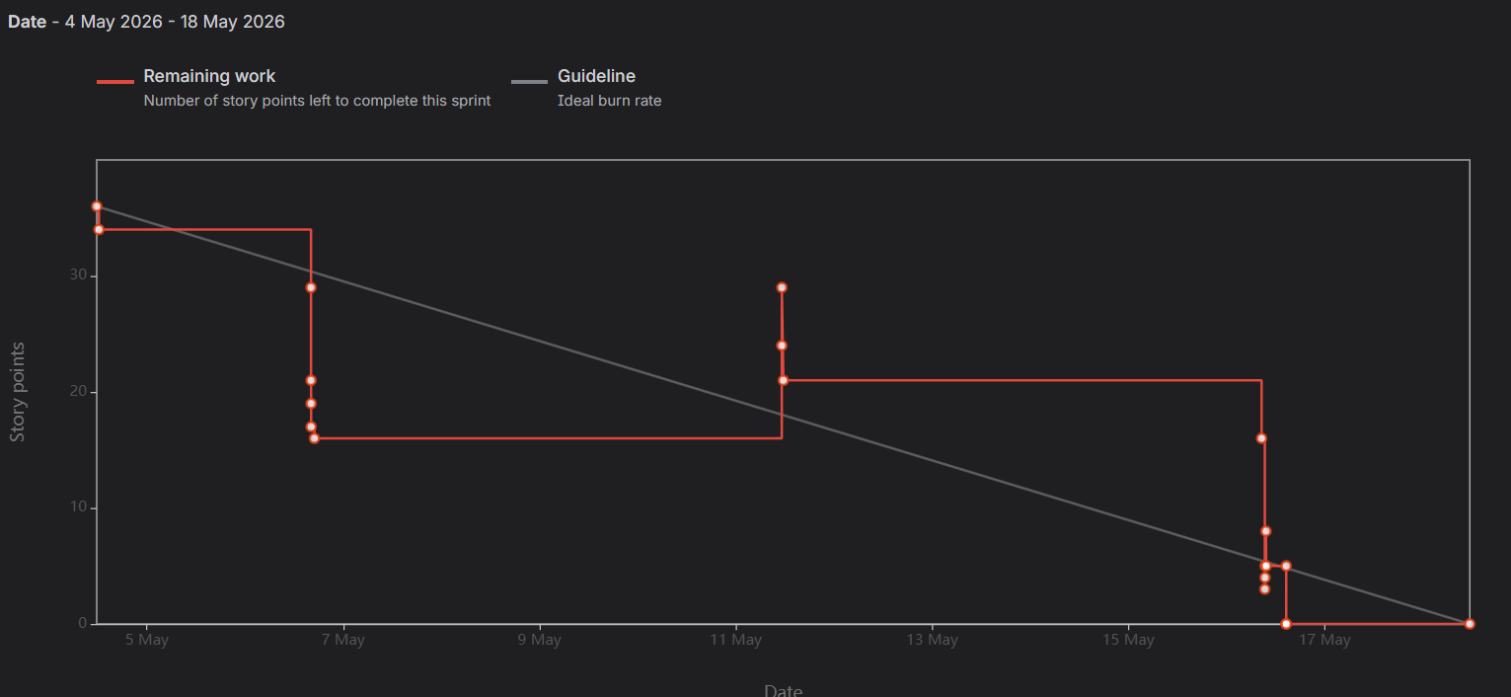

Sprint 2 (18/05/2026 a 01/05/2026)
De seguida encontram-se descritos os principais eventos Scrum da Sprint 4.

Sprint Planning

Data: | 18 de maio de 2026
Sprint Backlog:
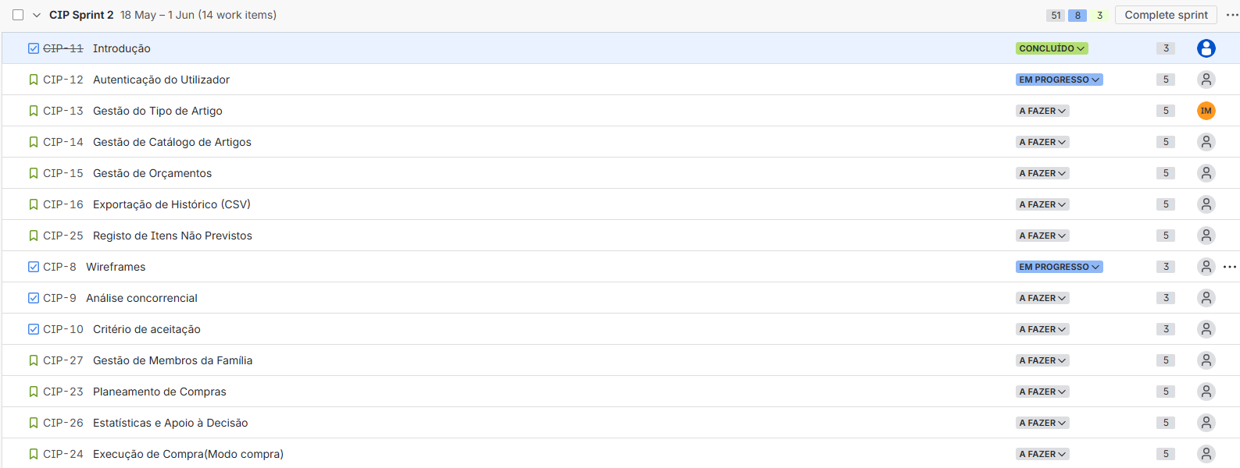
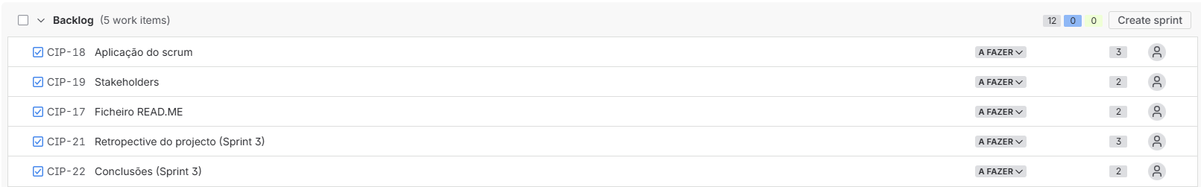

Daily Meetings (1 por semana)

Data: | 19 de maio de 2026
Ivan
- O que fez na semana anterior:
- O que vai fazer esta semana:
- Dificuldades que prevê:
Cátia
- O que fez na semana anterior:
- O que vai fazer esta semana:
- Dificuldades que prevê:
Alexandre
- O que fez na semana anterior:
- O que vai fazer esta semana:
- Dificuldades que prevê:

Data: | <1 de Maio de 20xx>
<nome do membro 1 da equipa>
- O que fez na semana anterior:
- O que vai fazer esta semana:
- Dificuldades que prevê:
<nome do membro 2 da equipa>
- O que fez na semana anterior:
- O que vai fazer esta semana:
- Dificuldades que prevê:
<nome do membro 3 da equipa>
- O que fez na semana anterior:
- O que vai fazer esta semana:
- Dificuldades que prevê:

Sprint Retrospective

Data: | <1 de Maio de 20xx>
Conclusões: <pontos positivos, negativos, identificar melhorias no processo para evitar novos erros, tirar conclusões acerca de 1 dos gráficos de burn down ou burn up>
- ...
- ...
- ...
<retirar do jira o gráfico e tabela de eventos tal como no exemplo da sprint 1>

Sprint 3 (Dia de Mês de Ano a Dia de Mês de Ano)
De seguida encontram-se descritos os principais eventos Scrum da Sprint 3.

Sprint Planning

Data: | <1 de Maio de 20xx>
Sprint Backlog: <retirar do jira a imagem tal como no exemplo do Sprint 1>

Daily Meetings (1 por semana)

Data: | <1 de Maio de 20xx>
<nome do membro 1 da equipa>
- O que fez na semana anterior:
- O que vai fazer esta semana:
- Dificuldades que prevê:
<nome do membro 2 da equipa>
- O que fez na semana anterior:
- O que vai fazer esta semana:
- Dificuldades que prevê:
<nome do membro 3 da equipa>
- O que fez na semana anterior:
- O que vai fazer esta semana:
- Dificuldades que prevê:

Data: | <1 de Maio de 20xx>
<nome do membro 1 da equipa>
- O que fez na semana anterior:
- O que vai fazer esta semana:
- Dificuldades que prevê:
<nome do membro 2 da equipa>
- O que fez na semana anterior:
- O que vai fazer esta semana:
- Dificuldades que prevê:
<nome do membro 3 da equipa>
- O que fez na semana anterior:
- O que vai fazer esta semana:
- Dificuldades que prevê:

Sprint Retrospective

Data: | <1 de Maio de 20xx>
Conclusões: <pontos positivos, negativos, identificar melhorias no processo para evitar novos erros, tirar conclusões acerca de 1 dos gráficos de burn down ou burn up>
- ...
- ...
- ...
<retirar do jira o gráfico e tabela de eventos tal como no exemplo da sprint 1>

Retrospective Summary do Projeto
<preencher a informação de acordo com qualquer aspeto que tenha influenciado o projeto: problemas de negócio, requisitos mal construídos, processos, implementação, gestão de projeto, tecnologia, entre outros)>

Things that went well
- ...
- ...
- ...
Things that could have gone better
- ...
- ...
- ...
Things that surprised us
- ...
- ...
- ...
Lessons learned
- ...
- ...
- ...
Final Thoughts
Things to keep:
- ...
- ...
- ...
Things to change:
- ...
- ...
- ...

Conclusão
<Conclusões acerca do projeto:
- Resumo do estado final do software
- Conformidade com os requisitos definidos
- Estado do backlog (funcionalidades pendentes ou descartadas)
- Riscos identificados durante o desenvolvimento
- Medidas de mitigação
- Problemas ocorridos e resolução
- Propostas para continuidade ou manutenção do projeto
Acrescentar conclusões gerais e que não se enquadrem no retrospective summary.
Caso haja recurso neste relatório ao uso de ferramentas de inteligência artificial, é obrigatória a sua declaração com informação sobre:
  - a(s) ferramenta(s) utilizada(s);
  - a finalidade do uso;
  - o grau de intervenção no trabalho final (com indicação dos capítulos onde foram usadas).
>

